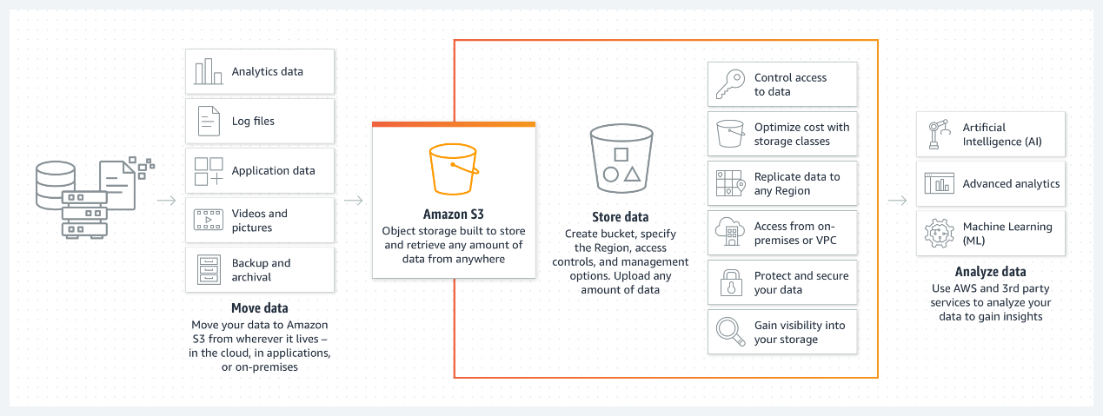

对象存储适用于大规模存储非结构化数据的数据存储架构，其设计的初衷是想满足非常简单的上传下载数据，企业存储系统拥有超级强大的弹性伸缩的能力，还能保证低成本的存储。

**问题**：传统的 Hadoop 架构（HDFS）中，存储和计算是紧密耦合的，难以根据存储或计算的需求独立进行扩容和规划。

**方案**：使用S3替代HDFS存储文件，但网络带宽等指标需与本地I/O持平或超越。